4) ISIM VE EMAIL YAPILANDIRMA
Git sistemine kullanıcı adımızı tanıtma:
git config –global user.name “Batuhan Sahin”
/*
git bütün komutların başında olucak
config, ayar yapılandırma anlamında
--global sistemdeki kullanıcı
user.name kullanıcı adımızı tanımlıyor
*/
E mail adresimizi tanımlama:
git config –global user.email “battusahin97@gmail.com”
/*
Yaptıklarımızdan emin olmak için parametre olmadan:
git config –global user.name yazarak ismimizi alabiliriz.
*/
5) GIT PROJESI OLUSTURMA
/*
Terminal ile alakalı işimize yarayacak komutlar:
pwd – bulunduğumuz dizini verir
ls -- bulunduğumuz dizindeki dosya ve dizinleri gösterir.
cd -- dizin değiştirmek için kullanılır ( cd yaz boşluk bırak gitmek istediğin dizin)
-cd ile oluşturduğumuz proje dosyası içine gir ve git init yazarak projeyi git projesi haline getir.( git dosyları yüklendi fakat gizli şekilde yüklendi.)
-Gizli dosyaları göstermek için ls -a komutunu yazıyoruz.( .git dosyası gelir)
6) Commit & Log ( Proje dosyalarını git repository’sine(git deposu) eklemek)

git add . ( add ekle komutu . şu anki dizin anlamında) (dosyalar geçiş bölgesine gider)
-bunları geçiş bölgesinden git deposuna eklemek için commit kullanılır.
git commit -m “ilk commit” (şu anda projenin bir kopyası oluşturuldu.)
-Aldıgımız versiyonları listelemek için git log komutu çalıştırılır.

7) Status
projemize cikarma.py ekledik.
git status ile kontrol ettik yeni eklenen dosya gözüktü.(projede commit edilecek dosya olmadıgını fakat geçiş bölgesine alınacak dosyayı söyledi yani yeni eklediğimiz dosya.)
git add cikarma.py ile dosyayı geçiş bölgesine aldık.
git status ile kontrol ettiğimiz zaman yeşil renk ile commit edilecek dosyayı bize gösterdi.
git commit -m “cikarma methodu eklendi” ile commit ettik.
git status ile kontrol ettik eklenecek dosya yok dedi temiz dedi.
git log ile aldığımız versiyonları listeledik.

8) Git İş Akışı 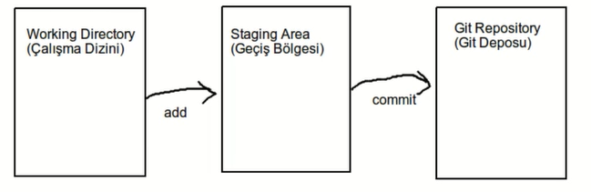
-Geçiş bölgesi yapılan değişiklikleri son kez gözden geçirmemizi sağlayan bölge.

9) Dİff & Değişiklikler
main.py de değişiklil yaptık.
cd ile projemize geldik.
git status çalıştırdık ve dosyamızda bir değişiklik oldugunu bize söyledi
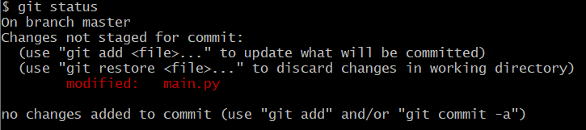
git diff komutu bize dosyalardaki değişiklleri satır satır listelicek.
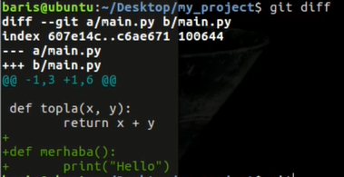
+yeşil yazılar değişiklikleri gösterir.
daha sonra git add . ile ekledik ve git commit -m “ekleme yapıldı” ile commitledik.
git log ile versiyonları ekrana yazdırdık.

Geçiş bölgesi ile git deposundaki farklılıkları göstermek için:
git diff --staged

10) Dosya Silme (rm)
el ile dizinden carpma.py sildik.
silinmiş dosyayı geçiş bölgesine taşımak için ya add ya da rm kullanılır
git rm carpma.py ile silinen dosyayı geçiş bölgesine yolladık(rm yerine add komutunuda kullanabilirdik.)
git commit -m “carpma.py silindi” ile commit ettik.

komut satırı ile silme:
git rm bolme.py dedik ve dizinden bolme.py silindi.
komut satırı ile içinde dosyalar olan klasörü silme:
git rm -r silinecekler/ ( -r recursive anlamında kullanılır)

11) Dosya İsimlendirme & Taşıma (mv)
mv 2 anlamda kullanılıır isim değiştirme ve taşımak için
dizinde el ile değiştirme:
direk el ile isim değiştirip add veya rm ile geçiş bölgesine atıp sonra commit edilir.

komut satırı ile değiştirme:
git mv deneme1.txt deneme2.txt

başka dizine taşıma:
git mv deneme2.txt dosyalar/

12) Değişiklliği Geri alma (çalışma dizini) ********ÖNEMLİ********
proje oluşturduk
içine dosya oluşturduk ve bişey ekledik.
add ile geçiş bölgesine ekledik ve commit ile commit ettik.
** örneğin yaptığımız şeyi yanlışla sildik ve kayıt ettik kapattık. ve hatamızı farkettik eski haline geri getirmek istiyoruz.
terminale gelip git status çalıştır değişiklikleri gör

giden dosyayı içeriğini geri getirmek için:
git checkout – index.txt ( restore ile de olur )

13) Değişikliği Geri Alma ( Geçiş Bölgesi )

14) Versiyon Değiştirme
3 tane versiyon oluşturduk ve commitledik.
şuan versiyon 3 teyiz
2. verisiyona geçmek için: git checkout hash kodunu yaz.
git checkout 8a8c89c85cb71ef3512b064842e1447939e91a3b -- . ile versiyon2 ye gittik.
gittikten sonra değişiklikleri commit etmeyi unutma!

15) GitHub
git versiyon kontrol sistemi
github depolama alanı (gitlab vs)

repository oluşturduk.

16) GitHub’a Proje Gönderme (push)
projenin bulundugu dizine git.
git remote add githubRepo https://github.com/battusahin/git-dersleri.git
bağlantının çalışıp çalışmadıgını kontrol etmek için:
git remote yaz githubRepo gelirse
bağlantı eklendi
projeyi githuba gönder:
git push -u githubRepo master kullanıcı adı ve şifre gir tamamdır.

17) .gitignore git ile izlenmeyen dosyaları içine attıgımız klasör
proje içinde git ile yollamak istemediğimiz dosyaları korur.
veritabanı.txt adında dosya oluştur
cat >> .gitignore adında dosya oluşur.
içine .gitignore de olucak dosyanın ismini yazdık ve control+c ile çıktık.
git status yaparsak veritabanı.txt gözükmez çünkü .gitignore içine aldık.

belgeler klasörü oluştur.
içine 5 tane html dosyası oluştur
touch dosya{1..5}.html
cat >> .gitignore ile .gitignore dosyası oluştur içine:
/*

!dosya1.html

yazarak dosya1.html hariç geri kalan bütün dosyaları .gitignore içine almış olduk ve gite dahil edilmediler.

18) BRANCHES ( DALLAR )
git pull ile githubta oluşturdugmuz dosyayı bilgisayara çektik
git branch yazarak projedeki dalları listeleyelim.
git branch –all yazarak uzak depodaki dallar listelenir.
git branch yandal2 yazarak yeni bir yandal oluşturduk.
branch değiştirmek için git checkout yandal2 yazıyoruz
yandal2 deyken yeni bir dosya oluşturduk ve onu commit ettik.
şimdi bu dalları birleştirmemiz lazım
git checkout master yazarak master dalına geçiyoruz.
master ile yandal2 farkını görmek için git diff master yandal2
bu iki dalı birleştirmek için git merge yandal2 yazıyoruz.

19) Readme.md
readme dosyası githubta oluşturdugumuz projenin açıklama kısmıdır.
# deneme

## projenin Amacı

**Kalın Kelime** <br>
*İtalik Kelime*

`git status`

[Google linki](http://www.google.com)

![banner resmi](resim linki)

